Austro Vau (A)
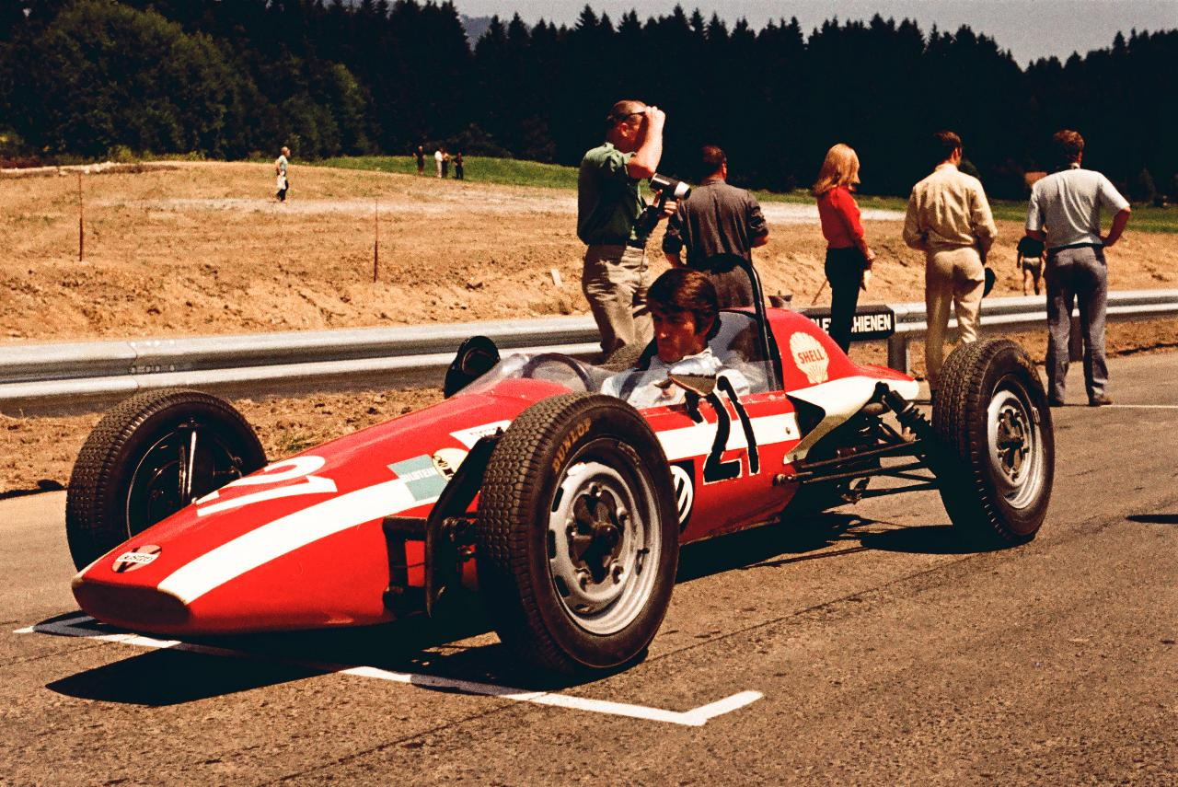
Lothar Schörg im Austro Vau am Österreichring
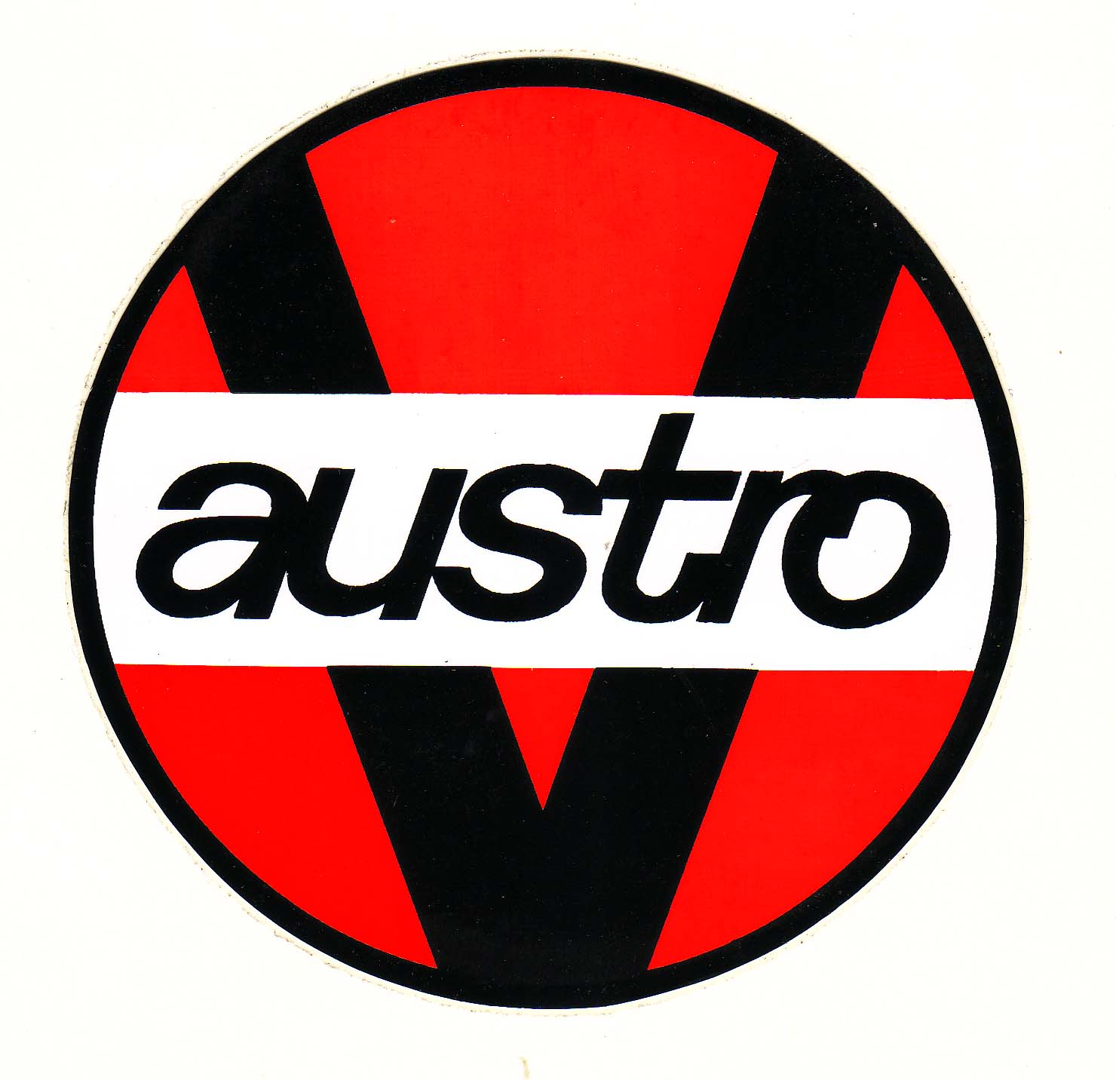

Geschichte
Zwischenüberschriften bitte in H 2.
Text: Es war einmal ein unbekannter Formel Super Vau-Hersteller namens “Unbekannt”. … Text kann auch hineinkopiert werden.
Fotos unterwegs einbauen
Entwurf des Karringer Super Vau von Michael Neumann Bauzeit/Baujahre Typen und Technik Konstrukteur(e) Anzahl der gebauten FV- und Super-Vau-Fahrzeuge Firmensitz- und Adresse (historisch, aktuell) Quellen, Bücher, Websites
Thomas Keßler/Frank Michael Orthey/Lothar Panten: Formel Vau und Super Vau. Die Geschichte eines Rennsport-Welterfolgs. View-Verlag, 2. Auflage Bonn 2017 (Auszug S. 108ff)

Experten und Ansprechpartner

Robert Waschak

